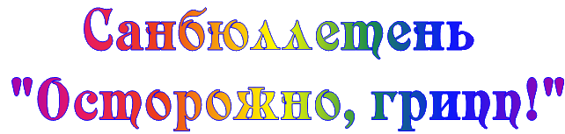
Уважаемые родители!
Ежегодно в эпидемию гриппа в нашей стране болеет около 10 % населения, а от его осложнений умирает несколько тысяч человек.
Грипп – коварная инфекция, которая поражает все системы организма и ослабляет защитные силы человека.
Главная мишень вируса – дети. Их среди ежегодно заболевающих – более половины. Именно школьники и организованные дошкольники, как показывает опыт, становятся основным переносчиком инфекции и чаще всего заражают домочадцев. Грипп опасен своими осложнениями, прежде всего, заболеваниями сердечно-сосудистой и дыхательных систем.
В настоящее время не вызывает сомнений, что самый надёжный способ защиты от гриппа – вакцинация.
В детском саду мы проводим бесплатную вакцинацию против гриппа вакциной Гриппол-плюс. Антигенный состав этой вакцины полностью соответствует рекомендациям ВОЗ на предстоящий эпидемический сезон. Кроме того, в состав вакцины входит иммуномодулятор Полиоксидоний, который повышает устойчивость организма к другим инфекциям за счет коррекции иммунного статуса.
Вакцина является высокоочищенным препаратом, хорошо переносится детьми и взрослыми. Местные и общие реакции на введение вакцины, как правило, отсутствуют.
Противопоказаниями к вакцинации являются острые лихорадочные состояния или обострения хронических заболеваний; аллергические реакции на куриный белок.
При не тяжёлых ОРВИ, острых кишечных заболеваниях вакцинацию проводят после нормализации температуры.
Оптимальным временем для вакцинации против гриппа является осенний период – с сентября по ноябрь. Защитный эффект наступает через 8-12 дней и сохраняется до 12 месяцев.

Дополнительную информацию Вы можете получить в медицинском кабинете детского сада.
Мы настоятельно рекомендуем Вам не отказываться от прививок против гриппа. Вакцинация надёжно защитит Вашего ребёнка

